1
系统管理
首页的“联系方式”“图片滚动”要可以改。
“联系我们”这里的电话邮箱之类的所有信息后台要可以更改。
后台可以增加qq客服的数量。
收货地址，可以增加减少。
收货地址，后台方面除了姓、名、地址2，其他项目都可以后台更改。
渠道和运费价格、加固、分箱、验货、退货，也可以更改。
数字问题，数字和内容条数不对应。
所有弹窗麻烦注意一下，虽然没有设计，但实在个别的太简陋，比如合包填写地址那里。

2
发布新闻
前台页面显示的地方价格实心圆点点和日期
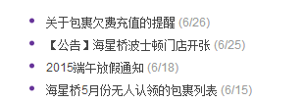

3
用户信息
随机的乱七八糟的字母id不要了，数字id识别
字母id=客人设置的用户名。

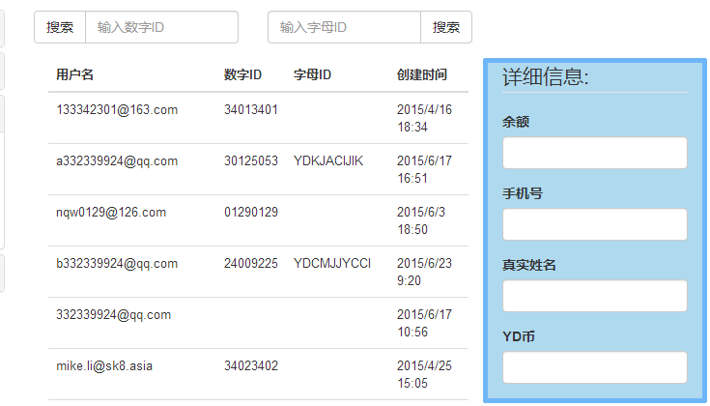

登录邮箱 用户名 数字ID 创建时间
搜索用数字ID和用户名
都是唯一性。不可重复。不可更改。
这一行行的间隔可以小一点，点击的时候会有选中的感觉。
边上的详细信息显示：余额、YD币、客人在个人资料里填写的内容，手机号，姓名等。

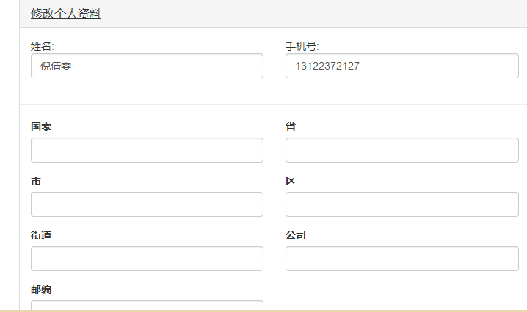

4
退款处理
时间 登录邮箱 支付宝账号 支付宝姓名 金额 联系方式 退款理由 退款凭证 操作
点击查看 同意或拒绝
取消退款
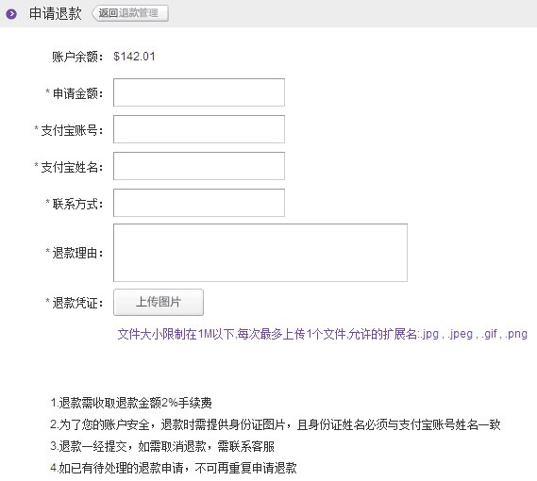这是申请退款的页面。 前台与后台要像呼应。

5
退货处理
登录邮箱 数字id YD入库单号 退货LABEL 操作
点击下载（可打印出来的） 同意或拒绝 取消退货
（按下同意的话，客人账户扣除4美金）

6
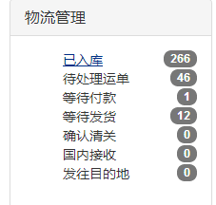改：验货 已入库 待处理运单 发货 确认清关 国内物流

“原箱闪运”是提前填写好运单，仓库收到包裹后一扫条形码直接进入“待处理运单”

验货：YD入库号 Email 是否拍照 验货要求 操作（扣费）
（点击，编辑好内容直接发至客人提供的邮箱，
然后从客人账户中扣费）
验货的费用可以在这部扣除
验货发邮件是在电脑上完成
前台：
显示“验货”-“等待验货”-“已验货（邮箱）”
一旦按了“验货”边上“确认包裹”就变死的 “已验货（邮箱）”边上的“确认包裹”变活
后台：
第一、确认所要验货的包裹 （收钱）两个键一个 扣款 确认验货
流程：先按扣款才能按确认验货 两个键按过之后就死了不能再按了
第二、验货（拍照、获得所需要的信息），然后一一对应发邮件

已入库：用户名 数字ID 入库号 转运号 重量 入库时间
待处理运单：（展开成以下3个页面）
合包：用户名 入库号 转运号 YD运单号 生成时间 操作
确认运单（先“确认运单”，同时前
台客人处“删除运单”按
键消失，必须先“确认运
单才”，才可以“打印运单”。）
分包（一般和普通都在里面）：用户名 入库号 转运号 YD运单号 生成时间 操作
同“合包”
普通包裹（包括原箱闪运）：用户名 入库号 转运号 YD运单号 生成时间 操作
同“合包”
之前说在我们没有打包之前，前台是可以删除运单的，这里就要有一个键“确认运单”仓库人员在打包之前，把需要打包的包裹选出来，然后“确认”（此时，前台原先有的“删除”就消失，状态就变成等待xx），然后打印处理单去进行打包。
没有确认过的运单，无法打印！
用户名 点击可以查看该“包裹处理单”

包裹管理里面，分包、合包单号显示方式：
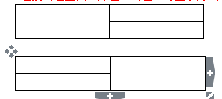

打印内容：包裹处理单
运单 这两个打印一起，上面是处理下面是运单。
身份证 如果客人上传了，后台可以选择是否要打印。
包裹内货物详情（将所选处理的包裹的货物内容都打出来）

包裹处理单
入库单号： | 转运单号：
YD运单号：
用户名： | 数字ID：
重量： | 最终重量：
处理要求：购物小票去除:加固:普通分包: 精确分包:合包：
分包要求：
物品详情：
收件人： | 联系方式：
地址：
客人备注：

运单：
运单号： | 运单条形码：

货物详情单：
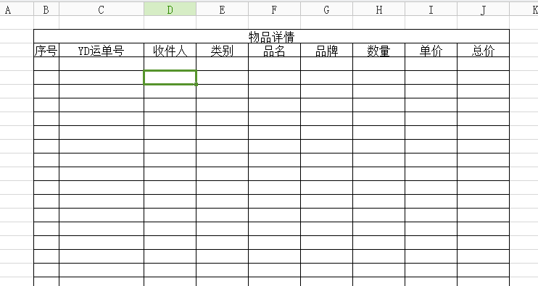

发货： YD运单号 用户名 重量 消费明细 发货时间 确认发货（已发货。等待航班飞往中国）
确认清关：YD运单号 用户名 收件人 地址 清关时间 确认清关 （等待清关中）
国内物流：YD运单号 用户名 收件人 地址 出关时间 已出关 国内物流号
（清关完成）物流公司（选择和都可以）
物流单号

打包好之后，app再扫一下，APP上确认费用（重量有变化，就重新输入和计算），得出最终费用，千克客人处更改状态。

“运单查询”同时更新情况

7
财务管理：（这里面，前后台的信息内容一致）
扣款功能：用户名 邮箱 扣款类型 金额 确认扣款

每个模块都要有一个搜索，搜索该页面的项目（通过用户名或者邮箱）
包裹发货管理：每个包裹的电子存档（我的运单）
充值管理：电子存档
消费管理：电子存档
YD币管理：电子存档

这些档案都生成客人独有的，不是所有人都混在一起
我输入客人用户名或者邮箱，便可以查询该账户内的上述信息

8
未识别包裹：入库后60天以内，未被客人确认的

9

APP
拿到包裹APP一扫，识别包裹得知转运号，输入数字ID和重量，生成入库号。
扫描包裹，得知包裹处理的要求，再扫一下确认最终发货状态（就是计重、扣费）
包裹处理：APP扫描一下就应该知道这个包裹需要如何处理

APP扫描，得出包裹所属，生成入库号，输入重量，登记在客人名下
生成运单后，打印包裹处理单，运单，物品详情单。处理包裹，打包完APP一扫，扣费（这步之后不再使用app）。
贴上正式运单，等待出库安排航班，上飞机之前再用通过电脑上按键更改状态

APP可得：
入库时：
转运号：扫出来
入库号：生成
数字ID：输入
重量：输入
确认入库
随时：
YD运单号：
入库号： | 转运号：
登录邮箱： | 数字id：
货物信息：
重量：
打包要求：
客人备注：

打完包：
入库号： |  | 转运号：
YD运单号： |  | 渠道：
用户名：
重量（这个是活动的，可以更改）
费用明细：
精确分包 | 3.5美金/包裹
加固 | 2.5美金/包裹
保价 | 根据客人输入生成
运费 | 根据重量的变动自动生成
确认发货（也就是确认扣除各项款项）
发货失败（比如账户余额不足）
精确分包 加固 保价 有就显示，没有就不显示。

后台页面
“nqw0129@126.com”为主账号。可自己设置出几个子账号可以做局部操作，受主账号控制。

网站正式运营后，有注册即送500yd币活动

此次修改，于2015年7月19日之前完成！

